EVALUACIÓN INICIAL DE ALUMNAS Y ALUMNOS
necesidad de la evaluación inicial:
El proceso de enseñanza y del aprendizaje de alumnos y alumnas se dirige hacia el logro de una serie de objetivos valiosos, lo que implica partir de un "estado inicial" (que debe conocerse) sobre el que se irán operando los cambios producidos por la enseñanza y el aprendizaje.
El conocimiento de los niveles, características y necesidades de los alumnos nos permitirán tomar una serie de decisiones relativas a:
planificar y programar las actividades docentes.
adoptar medidas de atención a la diversidad en el aula.
metodologías a emplear.
Al tratarse de decisiones que afectan a un equipo docente es necesario que exista un intercambio de opiniones e información entre los miembros del equipo educativo. La evaluación inicial de alumnos y alumnas es un primer paso en el proceso de evaluación continua que lleva a cabo el equipo educativo.
¿Qué aspectos interesa evaluar?:
El proceso de evaluación inicial exige que se atienda más a los posibles recursos y capacidades de alumnas y alumnos que a las posibles deficiencias que presenten, aunque sin olvidar éstas. Parece ser más productivo analizar las expectativas e intereses, las potencialidades que poseen alumnos y alumnas con el fin de proporcionarles una educación adaptada a ellos que simplemente "constatar el bajo nivel que poseen".
Desde este supuesto lo primero que conviene explorar y conocer son las actitudes de alumnas y alumnos frente al área o grupo de áreas, y en general a los grandes temas que pueden tratarse desde un punto de vista disciplinar. El conocimiento de estas actitudes proporcionará datos valiosos para organizar unas actividades que fomenten la "motivación por aprender". El profesor tutor puede completar esta "radiografía" del alumno con sus actitudes frente a temas más generales (los estudios, ambiente familiar y social, etc).
En segundo lugar, interesa conocer las capacidades de alumnos y alumnas en relación a los procedimientos. Interesará conocer el desarrollo de capacidades generales (lectura, escritura, identificación, análisis, ...) ya que tienen una influencia en todas las áreas. Además, debe tratar de conocerse el grado de dominio de los procedimientos básicos de la materia que caben ser considerados como pre-requisitos en el área; esto permitirá iniciar algunos medidas de refuerzo en caso necesario. En tercer lugar, conviene tratar de explorar a alumnas y alumnos en los procedimientos centrales del área, aunque sólo sea a modo de anticipación respecto a lo que será el trabajo en el Área o grupo de áreas a lo largo del curso.
Además, conviene indagar acerca de los grados de dominio en relación a los conceptos. En este caso interesa observar no sólo la adquisición o no de determinados conceptos relacionados con el Área, sino los procesos seguidos por alumnos y alumnas que les han llevado a concepciones erróneas. Las capacidades que podrían explorarse en este caso pueden ser: identificación, selección, interrelación, definición y aplicación a la resolución de problemas.
En estas tareas es importante disponer de la información acumulada sobre el alumno a lo largo de su escolarización en el Instituto, aunque suelen en cada curso cambiar los profesores, los alumnos alumnos suelen permanecer en el centro unos seis años por término medio. Aunque esta información histórica puede, en algunos casos incitar a la sobrevaloración y en otros a una subvaloración del alumno, por lo que es importante conocer estos riesgos de sesgo.
¿Cómo evaluar los diferentes aspectos?:
En primer lugar debe considerarse que la evaluación de alumnas y alumnos es un proceso encomendado al equipo docente de modo colectivo. Esto permitirá un intercambio de informaciones y opiniones que podrán facilitar una enseñanza basada en las necesidades y características de alumnos y alumnas.
Los instrumentos para recoger la información relevante para la evaluación inicial no tiene que basarse necesariamente en pruebas escritas. Este tipo de pruebas puede ser adecuada para determinados procedimientos y algunos contenidos conceptuales, pero no con carácter general; entre sus ventajas destaca que se dispone de un material escrito, individualizado y siempre revisable, pero tiene la desventaja de que supone un gran esfuerzo para su corrección y que no es adecuada en algunos casos.
Como complemento a la prueba escrita se puede trabajar en grupos de debate, en técnicas en pequeño grupo, etc, lo que nos indicará las tendencias generales del grupo de alumnas y alumnos. La observación de los alumnos y su anotación en un registro (escrito, de audio, de video, ...) nos dará información individualizada. En todo caso, las actividades grupales conviene planificarlas rigurosamente (qué se pretende evaluar, cómo se organizará el trabajo del grupo, cómo se va a evaluar, cómo se registrará la información, ...).
Otro instrumento que puede utilizarse es la entrevista, que puede realizarse de modo formal o informal, o simplemente mediante preguntas en clase. En cualquier caso, debe planificarse y seleccionarse las preguntas en función de los objetivos que se pretendan.
Puede emplearse una amplia gama de instrumentos en esta evaluación inicial, sobre todo de tipo cualitativo, pero el objetivo que debe guiar su selección y utilización es que nos permita conocer algo de las posibilidades y recursos de alumnos y alumnas. No debe tratarse con una actitud clasificatoria, aunque si debe y puede servir para detectar pronto problemas y dificultades de aprendizaje en algunas alumnas y alumnos.
Una parte importante de la información puede obtenerse de la autoevaluación de alumnos y alumnas o mediante actividades o ejercicios que impliquen un alto grado de valoración por parte de alumnas y alumnos.
¿Cuándo realizar la evaluación inicial?:
El momento más adecuado para realizarla es a comienzo de curso ya que puede facilitar pautas para la adaptación del proyecto curricular a las características y necesidades de alumnas y alumnos. Normalmente será necesario dedicar varias sesiones para alcanzar un conocimiento mínimo de alumnos y alumnas.
Al comienzo de las diversas unidades didácticas pueden realizarse "minievaluaciones" como recurso didáctico y como activador de organizadores previos. En este caso se puede atender de modo más concreto a las necesidades del Área.

A modo de resumen se presenta un breve esquema:
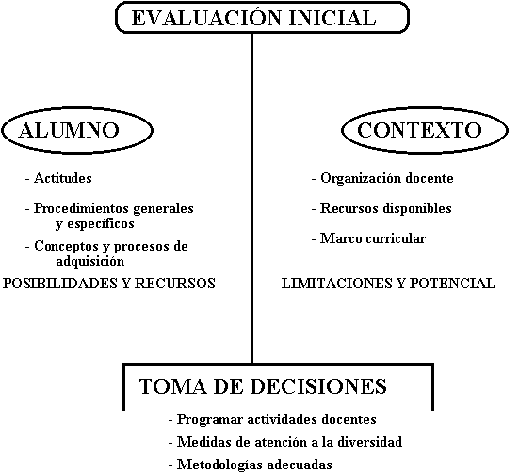

Esta tarea puede realizarse mediante técnicas y procedimientos tales como:
Intercambio de información del equipo educativo
Autoevaluación de alumnos y alumnas
Entrevistas
Simulación de situaciones, debates, ...
Pruebas escritas y orales

